COTONEASTER LUCIDUS - SPOŽĀ KLINTENE

Zinātniskais nosaukums: Cotoneaster lucidus Schlecht., Rosaceae- rožu dzimta
Sinonīmi: Cotoneaster acutifolius var. lucidus (Schltdl.) L.T.Lu

SUGAS APRAKSTS
Cotoneaster lucidus ir paliels krūms, kas apēnojumā var sasniegt 3-4 m augstumu (1. attēls). Dzinumi sākumā ar piegulošiem matiņiem. Lapas eliptiskas vai olveida, 2-5 cm garas, uz zariem pamīšus, mala gluda, gals nosmailots, pamats ķīļveidīgs. Plātnes virspuse tumši zaļa, spīdīga, apakšpuse blāvi zaļa, gandrīz kaila. Ziedi īsos vairogveida pušķos ar 5-10 ziediem. Ziedkāts apmatots. Vainaglapas sārtas, divreiz līdz trīsreiz garākas nekā kauslapas. Zied maija beigās, jūnijā. Augļi apaļīgi vai otrādi olveida, melni, spīdīgi, ar miltainu mīkstumu un 3 kauliņiem. Nogatavojas septembrī (Lange et al. 1978, Mauriņš, Zvirgzds 2006, www.latvijasdaba.lv).

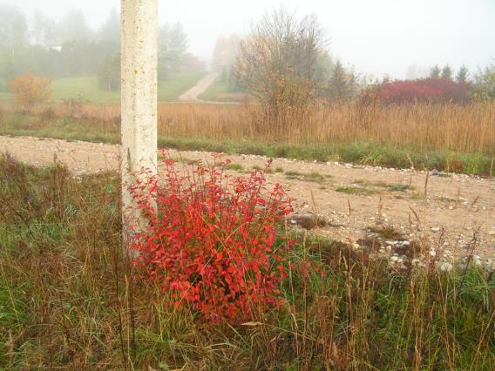
1. attēls. Cotoneaster lucidus krūms rudenī ar raksturīgo lapu krāsojumu.

Dabiskā izplatība
Savvaļā aug Austrumsibīrijā Baikāla ezera apkaimē.

SUGAS IZPLATĪBA
Introdukcijas vēsture un ģeogrāfiskā izplatīšanās
Krievijas Eiropas daļa 1935.g., Lielbritānijā ārpus kultūras konstatēta 1983. (www.nonnativespecies.org)
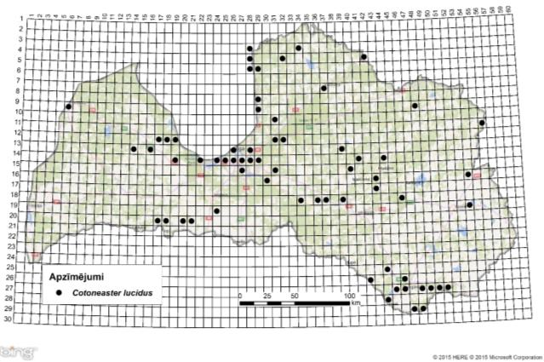
2. attēls. Spožā klintenes izplatība Latvijā. Aktuālo atradņu izvietojums Latvijas ģeobotāniskā tīkla kvadrātos, situācija uz 2015. gadu.

Introdukcijas ceļi
Galvenais sugas introdukcijas ceļš - dārzniecība, ainavu arhitektūra.

Sugas statuss reģionā
Kā liecina DAISIE (Delivering Alien Invasive Spiecies Inventories for Europe) publicētie dati, kā svešzemju suga ir norādīta 10 Eiropas valstīs. Kā nostabilizējusies tā ir Dānijā, Krievijas Eiropas daļā, Somijā, Austrijā, Vācijā, Polijā, Lielbritānijā, Īrijā, Norvēģijā, Zviedrijā. Vācijā un Skandināvijas valstīs suga ir naturalizējusies vai pat invazīva. Krievijas Eiropas daļā sugas statuss- invazīvs (Morozova 2014)

Sugas statuss Baltijas valstīs
M. Laiviņš (2009) norāda ka suga Latvijā naturalizējas intensīvi, Lietuvā un Igaunijā nostabilizējusies.

EKOLOĢIJA
Biotopa raksturojums
Spožā klintene sastopama sausos priežu mežos, krūmājos, ceļmalās, sausās atmatās un atklātās upju krastu nogāzēs.

Dzīves cikls
Zied maija beigās, augļi nogatavojas septembrī.

Izplatīšanās
Izplatās ar sēklām, kurām ir nepieciešama ilgstoša stratifikācija, atvasēm un spraudeņiem.

Ietekme uz vidi
Veido blīvu krūmu stāvu gaišos atklātos priežu mežos, tādejādi samazinot vietējo sugu daudzveidību.

Ģenētiskā ietekme
Nav zināma sugas ģenētiskā ietekme.

Ietekme uz cilvēka veselību
Nav ziņu par sugas negatīvo ietekmi uz cilvēka veselību.

Ekonomiskā un sociālā ietekme (pozitīva/negatīva)
Plaši izmanto ainavu arhitektūrā, veidojot blīvus dzīvžogus, labi pacieš cirpšanu, ziemcietīga, sausumizturīga, labi pacieš izplūdes gāzes. Ar augļiem barojas putni.

IEROBEŽOŠANAS PASĀKUMI
Preventīvie pasākumi
Iespējamie preventīvie pasākumi ir sugas kontrole kultūrā.

Izskaušanas, kontroles un uzraudzības pasākumi
Jaunos dzinumus var izrakt, taču tā kā rakšana var veicināt sugas invāziju, nepieciešams sekot un atkārtoti rakt, jo nav iespējams atbrīvoties no saknēm 100%. Zari jānogriež vienu reizi vai vairāk veģetācijas periodā, pēc iespējas tuvāk zemes virskārtai.

Informācija un izglītošana
Nav saņemti ziņojumi par informācijas un izpratnes veidošanas kampaņām.

Pētniecība
Māris Laiviņš ir izpētījis un aprakstījis C. lucidus sabiedrības Latvijā, kā arī pārbaudīja tā atradnes, kas bija zināmas uz publicēšanas dienu. Izplatības karte publicēta Latvijas kokaugu atlantā.
Spožai klintenei Latvijā apkopoti dati par līdzšinējo sastopamību, tomēr pietrūkts datu par aktuālo izplatību un tās tempiem (Vībāns 2002). Suga iekļaujama invazīvo sugu monitoringa programmā kā papildus monitorējama invazīva augu suga.

Ekspertu ieteikumi un komentāri

Suga uzskatāma par bīstamu, invazīvu taksonu valsts teritorijā. Uz invazīvo sugu monitoringa datu balstītas analīzes izskatīt iespēju veikt labojumus Ministru kabineta 2008.gada 30.jūnija noteikumos Nr.468 Invazīvo augu sugu saraksts, papildinot to ar spožo klinteni.

Izmantotā literatūra
- Mauriņš A., Zvirgzds A. 2006. Cotoneaster lucidus In: Dendroloģija., LU Akadēmiskais apgāds. 122.
- Lange V., Mauriņš A., Zvirgzds A. 1978. Cotoneaster lucidus In: Dendroloģija. – Rīga, Zvaigzne, 219–221.
- Laiviņš M., Bice M., Krampis I., Knape Dz., Šmite D., Šulcs V. 2009. Latvijas kokaugu atlants. – Rīga, Latvijas Universitātes Bioloģijas institūts, Apgāds Mantojums. www.kurtuesi.lv/flora (internet-based atlas version)
- Morozova O. 2014. East Asian Species in Alien flora of European Russia In: Botanica Pacifica 3(1) http://botsad.ru/media/aux/bp/BP_2014_3_1_morozova.pdf 21-31.
- Vībāns K. 2002.Invazīvo kokaugu sugu izplatība Latvijā. Maģistra darbs
- http://www.nonnativespecies.org/factsheet/factsheet.cfm?speciesId=973

Faktu lapu sagatavoja Nataļja Romanceviča

